### 使用文件夹中的项目进行如下开发：

###### 1、要求：

1）在进入Home之前获取token，

接口成功后再进入Home页面

2）获取的token存入本地，放入axios请求拦截器中（axios请求拦截器在如下“提示”中）

3）进入Home页面后请求第二个接口获取数据（获取失败则会提示“身份未认证”）

###### 2、接口：

获取token接口：

1）接口地址：/auth/entrance

2）接口参数：（对象形式即可）

share_code=27eIDYTA&user_id=i61&timestamp=1601360785&sign=69CB33BACEC26BE2576722F4A993F306

获取信息接口：

1）接口地址：/user/info

2）接口参数：无

3）接口请求头header需要传“token”参数

提示：

1. axios请求拦截：

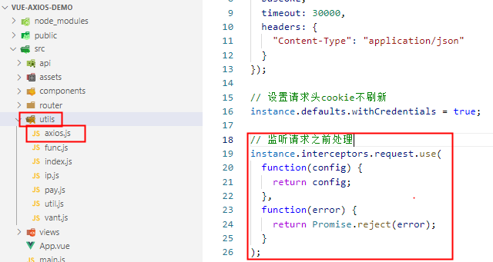

1. 请求方法封装好了，在此文件中注册：

（定义方法并导出使用，使用示例post方式即可）

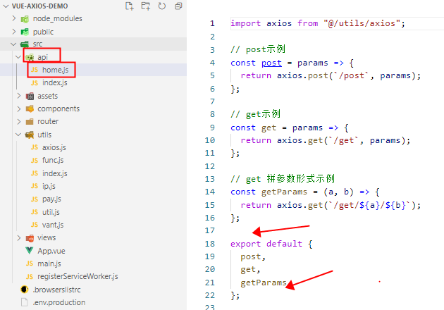

调用接口使用方式：

（getServe为定义的方法名称）

this.$api.home.getServe().then()